环球专车 APP 需求文档

V 1.0.1

研发中心

目录

一、 简介 4

1. 开发目的 4

2. 使用范围 5

二、 用户角色描述 5

三、 产品概述 6

1. 产品介绍 6

2. 项目背景 6

3. 功能摘要 7

3. 用户范围 7

4. 词汇表 7

四、 功能需求 8

1. 专车司机GPS实时上报位置信息 8

1.1功能描述 8

1.2前置条件 8

1.3执行步骤 9

1.4后置条件 9

1.5特殊需求 9

2. 乘客呼叫 9

1.1功能描述 9

1.2前置条件 10

1.3执行步骤 11

1.4后置条件 12

1.5特殊需求 13

五、 性能需求 13

六、 安全性需求 13

安全准入解决方案 13

虚拟化分布式防火墙解决方案 14

网络防病毒解决方案 14

七、 其他产品需求 15

15

1. 内部接口 15

2.外部接口 15

八、 其他 16

1.用户协议 16

|  |  |  |
| --- | --- | --- |
| 修订历史 | | |
| 日期 | 版本 | 修订内容 |
| 2018/4/2 | 1.0 | 创建 |
| 2018/4/3 | 1.0.1 | 根据评审提出的问题进行修改，主要增加了专车司机GPS模块实时上报需求；更新词汇表去掉与项目不相关的词汇解释；增加乘客呼叫时序图；修改执行步骤。 |
| 2018/4/3 | 1.0.2 | 流程中明确了用户支付结算后专车司机不会离开收到报酬，会在系统配置时间后到账，结算后只会收到提示；增加性能需求、安全性需求。 |

# 简介

## 开发目的

专车是针对出租车、公共交通的短板出现的新的共享经济形式。

方便、提高资源利用效率。但是，社会除了追求经济效率，同样要追求很多公平、稳定、安全。目前专车运行是不健康的，专车理论上不会比出租车便宜。目前的专车不代表先进生产力，现阶段专车便宜的价格吸引了很大一部分不想乘坐公共交通又没有私家车的人群，但事实是专车目前的低价实质上是基于资本力量补贴、偷税漏税、安全隐患。同样就实际价格来说，专车价格会随时间、天气、事件调整，要是遇上晚上或者下雨专车价格不会便宜很多。当市场争夺稳定用户习惯养成完毕，资本补贴结束后，它自然会回到应有的价格。

专车的的确确提高了交通工具的运行效率，也极大的方便了人们出行。这对于整个社会来说是一个可观的收益。但是一个新事物出现，到有合适的制度巩固其存在基础之前这段时间往往是各方博弈最激烈的时期。不论是立法者还是治理者，他们都要面临很多抉择。立法者要考虑法律的稳定性、公正性、严谨性以及其信服力，对于成文法国家法条一旦通过，所产生的问题纠正起来就不那么容易了。对于国家治理者也会抉择该舍弃哪方的利益，该怎么在稳定有序的前提下做大利益最大化，该怎么在不激怒既得利益者的情况下迎合民众需要。市场参与主体多种多样，法律和管理者都不能只站在消费者的立场。

## 使用范围

环球专车APP的使用将覆盖所有使用智能手机的用户，将支持Android 4.0及IOS 8.0以上版本手机，后续将会根据市场用户需求以及信息反馈，及时进行软件项目的开发和更新。

# 用户角色描述

环球专车APP乘客版。24小时客服热线，时刻为用户提供尊享服务。

环球名车APP司机版。24小时客服热线，时刻为用户提供尊享服务。

# 产品概述

## 产品介绍

专车，是由打车平台、政府共同认证，用于运送乘客的，主要通过手机等移动设备完成订单预约及支付的具有合法运营牌照的营运车辆。

## 项目背景

2014年12月25日，上海市交通委就表态，只要提供服务的车辆和驾驶员没有客运经营资质，都属非法客运行为。这表明了官方严词将网络专车定性为“黑车”。

2015年1月8日，[交通运输部](https://baike.baidu.com/item/%E4%BA%A4%E9%80%9A%E8%BF%90%E8%BE%93%E9%83%A8" \t "https://baike.baidu.com/item/%E4%B8%93%E8%BD%A6/_blank)表态直接使用“专车”一词，承认专车的积极意义。但这次表态却让部分交通从业人士有些摸不着头脑，也让已经宣布专车违规的地方政府措手不及。地方与中央意见相左，让专车之争日趋白热化。 [2]

2015年3月12日，交通运输部部长表态：私家车永远不许当专车。 [3]

2015年10月8日，上海市交通委宣布向滴滴快的专车平台颁发网络约租车平台经营许可。

2015年10月10日，交通运输部对外公布了《关于深化改革进一步推进出租汽车行业健康发展的指导意见》（征求意见稿）和《网络预约出租汽车经营服务管理暂行办法》（征求意见稿）。两份文件将“专车”这种出租车运营形式分类为互联网预约出租车，允并许其与传统出租车一样，在中国境内合法运营。

2016年12月21日，北京市《[网约预约出租车经营服务管理细则](https://baike.baidu.com/item/%E7%BD%91%E7%BA%A6%E9%A2%84%E7%BA%A6%E5%87%BA%E7%A7%9F%E8%BD%A6%E7%BB%8F%E8%90%A5%E6%9C%8D%E5%8A%A1%E7%AE%A1%E7%90%86%E7%BB%86%E5%88%99" \t "https://baike.baidu.com/item/%E4%B8%93%E8%BD%A6/_blank)》正式对外发布。北京市依旧延续了此前“京车京人”的规定，此外细则还规定网约车司机的驾驶证件需为北京市核发，接入网约车平台的个人和车辆必须经过审核，具备相关资质后方可上路参与营运。

## 功能摘要

通过互联网平台连通乘客、专车司机。

## 用户范围

本文档用户为公司决策管理者、研发总监、产品经理、技术经理、UI 设计师、前端设计师、研发工程师作为参考使用。

## 词汇表

专车：是由打车平台、政府共同认证，用于运送乘客的，主要通过手机等移动设备完成订单预约及支付的具有合法运营牌照的营运车辆。

GPS：利用GPS定位卫星，在全球范围内实时进行[定位](https://baike.baidu.com/item/%E5%AE%9A%E4%BD%8D" \t "https://baike.baidu.com/item/GPS/_blank)、[导航](https://baike.baidu.com/item/%E5%AF%BC%E8%88%AA" \t "https://baike.baidu.com/item/GPS/_blank)的系统，称为全球卫星定位系统，简称GPS。GPS是由美国国防部研制建立的一种具有全方位、全天候、全时段、高精度的卫星导航系统，能为全球用户提供低成本、高精度的三维位置、速度和精确定时等导航信息，是卫星通信技术在导航领域的应用典范，它极大地提高了地球社会的信息化水平，有力地推动了数字经济的发展。

[汽车导航系统](https://baike.baidu.com/item/%E6%B1%BD%E8%BD%A6%E5%AF%BC%E8%88%AA%E7%B3%BB%E7%BB%9F" \t "https://baike.baidu.com/item/%E8%BD%A6%E8%BD%BDGPS/_blank)：光有GPS系统还不够，它只能够接收GPS卫星发送的数据，计算出用户的三维位置、方向以及[运动速度](https://baike.baidu.com/item/%E8%BF%90%E5%8A%A8%E9%80%9F%E5%BA%A6" \t "https://baike.baidu.com/item/%E8%BD%A6%E8%BD%BDGPS/_blank)和时间方面的信息，没有路径计算能力。用户手中的GPS接收设备要想实现路线导航功能还需要一套完善的包含硬件设备、[电子地图](https://baike.baidu.com/item/%E7%94%B5%E5%AD%90%E5%9C%B0%E5%9B%BE/1287271" \t "https://baike.baidu.com/item/%E8%BD%A6%E8%BD%BDGPS/_blank)、[导航软件](https://baike.baidu.com/item/%E5%AF%BC%E8%88%AA%E8%BD%AF%E4%BB%B6/1401586" \t "https://baike.baidu.com/item/%E8%BD%A6%E8%BD%BDGPS/_blank)在内的[汽车导航系统](https://baike.baidu.com/item/%E6%B1%BD%E8%BD%A6%E5%AF%BC%E8%88%AA%E7%B3%BB%E7%BB%9F/2210045" \t "https://baike.baidu.com/item/%E8%BD%A6%E8%BD%BDGPS/_blank)。

[电子地图](https://baike.baidu.com/item/%E7%94%B5%E5%AD%90%E5%9C%B0%E5%9B%BE/1287271" \t "https://baike.baidu.com/item/%E8%BD%A6%E8%BD%BDGPS/_blank)：是地理信息系统的一种可视化产品，具备地理信息的大部分功能，能以数字信号和模拟信号清楚的登陆在显示屏上，把交通路线及周围环境以视觉和听觉形式与驾驶者沟通。

# 功能需求

## 专车司机GPS实时上报位置信息

### 1.1功能描述

环球专车司机发动汽车，汽车实时调用专车位置服务保持专车司机位置。

### 1.2前置条件

* 平台正常运行；
* 专车司机发动汽车；
* 车载GPS模块正常运行。

### 1.3执行步骤

基本事件流：

1.专车司机发动汽车，用例开始；

2.车载GPS系统调用专车位置服务每隔10秒传送一次最新坐标到专车平台；

3.专车司机将汽车熄火，用例结束。

### 1.4后置条件

* 专车位置信息正确无误；
* 专车司机GPS轨迹信息正确无误；
* 数据库数据正确无误；
* 日志数据正确无误。

### 1.5特殊需求

## 乘客呼叫

### 1.1功能描述

乘客使用环球专车app发起打车请求，司机接单将用户送到预定位置，用户付款完成订单。

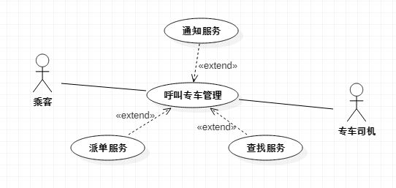

### 1.2前置条件

* 平台正常运行；
* 周边3公里内有听单状态专车司机。

### 1.3执行步骤

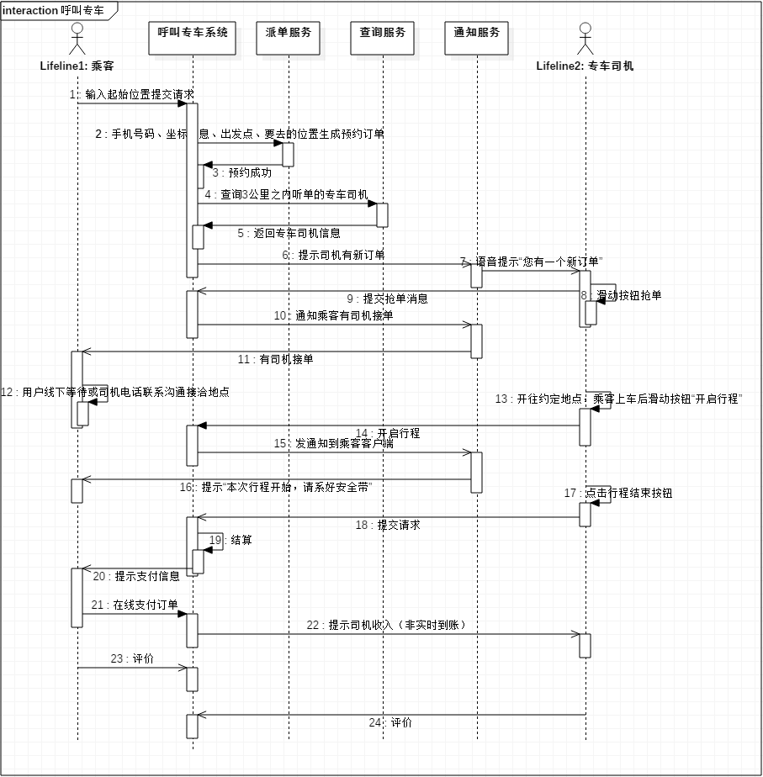

基本事件流：

1.用户打开手机app输入出发地点、要去的位置，点击【呼叫专车】按钮提交请求，用例开始；

2.呼叫专车系统调用派单服务记录用户手机号码、坐标信息、出发点、要去的位置生成预约订单并将结果返回给呼叫专车系统并记录日志；

3.呼叫专车系统根据用户所在地点坐标，调用查询服务来查找3公里之内处于听单状态的专车司机并返回结果给呼叫专车系统；

4.呼叫专车系统调用通知服务接口通知查找到的专车司机app；

5.专车司机app语音提示“您有一个新订单”；

6.专车司机滑动app抢单按钮向呼叫专车系统提交抢单请求；

7.呼叫专车系统调用通知服务向乘客app发送消息通知乘客已经有专车司机接单；

8.司机开车到乘客所在的位置，乘客上车后司机华东app向呼叫专车系统提交开启行程请求；

9.呼叫专车系统调用通知服务向用户发送消息提示“本次行程开始请系好安全带”；

10.专车司机搭载乘客到达目的地向呼叫专车系统提交行程结束请求；

11.呼叫专车系统根据路程计算费用并下发到乘客手机app客户端；

12.乘客通过手机app向呼叫专车系统支付费用；

13.呼叫专车系统收到支付的费用后根据系统配置比例抽取提成，将专车司机收入信息发送到专车司机app端（专车司机酬劳不是实时到账的，在系统配置的结算时间内发生，此处是发送收入消息到司机手机端）；

14.专车司机乘客完成相互评价，用例结束。

备选事件流：

略

### 1.4后置条件

* 支付金额正确无误；
* 专车位置信息正确无误；
* 专车司机GPS轨迹信息正确无误；
* 数据库数据正确无误；
* 日志数据正确无误。

### 1.5特殊需求

无

# 性能需求

性能需求：负载能力、平均响应时间、峰值响应时间、关键业务响应时间（如叫单、听单、推送）、定位点服务并发性能

|  |  |  |  |
| --- | --- | --- | --- |
| 性能需求 | 负载能力 | 平均响应时间 | 峰值响应时间 |
| 叫单 | 每秒3000并发 | <=3秒 | <=5秒 |
| 听单 | 每秒3000并发 | <=3秒 | <=5秒 |
| 消息推送 | 每秒3000并发 | <=3秒 | <=5秒 |
| 实时GPS | 每秒3000并发 | <=3秒 | <=5秒 |

# 安全性需求

### 安全准入解决方案

运维管理区旁路部署安全准入系统，它可以根据不同的用户分配不同的网络区域(VLAN隔离和下发终端IP)，分配不同的网络访问权限；同时准入系统还可以对入网请求的终端进行网络合规性检查和评估，并根据客户制定的检查标准，对不满足条件的终端提供进行修复向导。

### 网络防病毒解决方案

在运维管理区旁路部署网络防病毒系统（终端威胁检测防御系统）。终端威胁检测防御系统负责扫描给定待扫描对象是否包含恶意代码。一般来说，终端威胁检测防御系统应至少具备以下属性：

1)对于给定对象，评估是否包含恶意代码；

2)能够明确描述该对象所包含恶意代码类型，如：木马、后门、蠕虫等；

3)对于寄生类恶意代码（宏病毒、感染型病毒等），可以从宿主对象中剥离恶意代码，并还原宿主对象数据；

# 其他产品需求

## 内部接口

略

## 2.外部接口

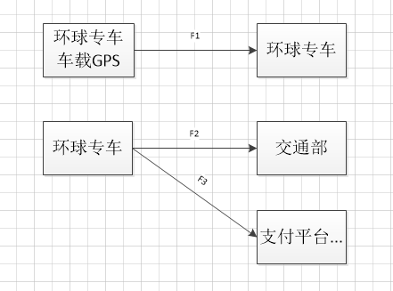

F1：专车司机GPS实时传输地理位置，tcp/ip长连接

F2：环球专车平台调用交通部接口将向数据主动上报

F3：环球专车平台与第三方支付系统接口，支付宝、微信及银联

# 其他

## 1.用户协议

无